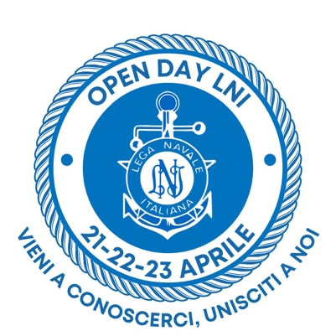
Lega Navale Italiana
Presidenza Nazionale

COMUNICATO STAMPA N°07 del 29/03/2023
Open Day LNI 2023, al via la seconda edizione dal 21 al 23 aprile
“Vieni a conoscerci, unisciti a noi”, questo l’invito per la seconda edizione dell’Open Day nazionale della Lega Navale Italiana, in programma da venerdì 21 a domenica 23 aprile nelle sedi della LNI.
L’iniziativa mira a far conoscere l’Associazione e le attività che svolge nei territori in cui sono presenti le Sezioni e Delegazioni della Lega Navale Italiana. Ai visitatori saranno presentate le molteplici iniziative che il sodalizio porta avanti in aree di interesse istituzionale quali la promozione della cultura del mare e la formazione marittima, gli sport acquatici per tutti, la nautica solidale e inclusiva, la protezione e il monitoraggio dell'ambiente marino, costiero e delle acque interne.
L’obiettivo dell’Open Day LNI è quello di avvicinare le istituzioni, le associazioni, gli enti, le scuole, i privati e i cittadini tutti, in particolare i più giovani, allo spirito e ai valori della Lega Navale Italiana, che da oltre 125 anni è impegnata nella promozione e nella proiezione dei valori del mare e delle acque interne nel futuro, grazie all’impegno quotidiano di oltre 53.000 soci e delle 259 strutture periferiche presenti in tutta Italia.
Per l’occasione saranno organizzati percorsi di visita presso le sedi e le basi nautiche, illustrate le attività, i progetti e i corsi di formazione, distribuiti gadget e materiali informativi, tra cui la Carta dei valori LNI recentemente presentata al pubblico. I visitatori, inoltre, potranno partecipare alla dimostrazione di attività sportive con il supporto degli istruttori e l’uso di mezzi messi a disposizione nelle diverse strutture della LNI, che annovera un parco imbarcazioni sociali a vela e a motore che supera le 12.000 unità.

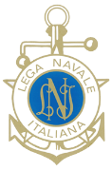www.leganavale.it 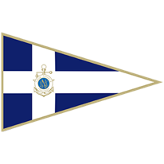 www.leganavalenews.it

Facebook Twitter Instagram

